Manténgase informado mientras se mantiene en el interior
Un boletín en respuesta a la pandemia COVID-19
Saludable, Fuerte y Sintiéndose Joven en el Corazón
Según Kaiser Permanente, "A los 75 años sólo 1 de cada 3 personas mayores participan en actividades físicas regulares". Esta estadística es para animarnos a todos a ser más activos físicamente a medida que envejecemos. La actividad física ayuda a mantener la fuerza, la resistencia y la buena salud en general. La salud personal y el bienestar dependen de que estemos físicamente activos y comiendo bien, especialmente durante estos tiempos difíciles. Encuentra una actividad que disfrutes y puedes formar parte de tu rutina diaria para ayudarte a vivir un estilo de vida más saludable.
Clases de entrenamiento de Fuerza del Corazón en Zoom - Las clases se reúnen prácticamente a través de Zoom los lunes y miércoles por la mañana. Este programa se centra en todo el cuerpo y trabaja en la fuerza, el equilibrio y la flexibilidad para mantener a los participantes activos e independientes. La clase utiliza tubos de resistencia en lugar de pesos libres para reducir las lesiones, y podría ser utilizado incluso por las manos más artríticas. Para unirse visite nuestro sitio web en www.healthyagingassociation.org o envíenos un correo electrónico a healthy.aging2000@gmail.com.
¿No tienes tiempo para programar en una clase de ejercicios? Prueba nuestras mini rutinas visitando nuestro canal de YouTube en YouTube.com y buscando Healthy Aging Association.
Tai Chi para la artritis y la prevención de caídas - Estas clases se reúnen prácticamente a través de Zoom los martes y jueves de 11:00 a.m. Pruebe este programa eficaz para prevenir caídas. Esta clase trabaja en mejorar el equilibrio, la confianza y la fuerza muscular. Para unirse visite nuestro sitio web en www.healthyagingassociation.org, envíenos un correoelectrónico a healthy.aging2000@gmail.com,o llame al (209)525-4670.
Realice pequeños cambios para unas vacaciones saludables
A medida que se acercan las vacaciones, tenga en cuenta estos consejos de MyPlate Holiday Makeover para practicar una buena nutrición y tomar decisiones saludables:
Ajustar el dulce - Las frutas hacen deliciosos postres. | Saludos a la buena salud - Beba agua en lugar de bebidas azucaradas.
Hornear más saludable - Utilice recetas con frutas puré en lugar de mantequilla o aceite. | Spice It Up - Use especias y hierbas en lugar de azúcar y sal.
Ilumina tu comida - Llena la mitad de tu plato con frutas y verduras. | Descrema la grasa - Prueba la leche evaporada desnatada en lugar de la crema pesada.
Intercambiar los granos - Elija harina de trigo integral en lugar de harina blanca. | Ir fácil en la salsa - Un poco de salsa va un largo camino.
Para consejos de vacaciones más saludables, consulte el blog de nutrición del USDA en www.usda.gov/media/blog

Tome medidas para cuidarse a sí mismo
La pandemia COVID-19 no desaparece rápidamente. Durante el último mes, ¿notó estos cambios:
- Diferencias en los patrones de sueño o alimentación
- Dificultad para dormir o concentrarse
- Miedo y preocupación por su salud
- Temer y preocuparse por la pérdida de los servicios de apoyo en los que confía

Si es así, coge el teléfono y llama a:
Llame a la Línea de Amistad de California, si se siente aislado, 1(888)670-1360 24 horas, llamada gratuita.
Si usted tiene sentimientos de desesperanza extremas llame a la National Suicide Prevention Lifeline: 1-800-273-TALK (8255) para inglés, 1-888-628-9454 para español.
Si necesita actividad física o clases virtuales de nutrición, llame a la Healthy Aging Association (209)-525-4670.
Si necesita cualquier otra ayuda, llame a la Línea de Información para Adultos Mayores (209) 558-8698.
Usted puede ser una llamada telefónica lejos de una sonrisa.

Fuente: https://www.cdc.gov/coronavirus/2019-ncov/daily-life-coping/managing-stress-anxiety.html
Comidas para personas mayores disponibles
La Agencia de Envejecimiento del Condado de Stanislaus está ayudando a aquellos que necesitan recibir comidas nutritivas. Los mayores de 60 años o mayores que estén interesados en el Programa de Comidas para Adultos Mayores pueden llamar para obtener más información o registrarse para recoger alimentos en un centro de distribución ubicado en Riverbank, Grayson, Oakdale, Modesto, Patterson o Turlock (bajo petición) llamando a la Línea de Información Senior al (209)558-8698. ¡Comer alimentos saludables conduce a un cuerpo y una mente más saludables!
Talleres de nutrición  - Aprenda a planificar comidas equilibradas.  - Obtenga estrategias sencillas para comer saludablemente.  - Participa en divertidas actividades y demostraciones.  - Serie de 5 semanas en Zoom a partir de noviembre.  Para más información o para inscribirse  ponerse en contacto con Healthy Aging Association  healthy.aging2000@gmail.com o  Llame al (209)525-4670.  Financiado por USDA SNAP-Ed, un proveedor y empleador de igualdad de oportunidades. | AYUDA PARA LAS PERSONAS CON MEDICARE  TIEMPO PARA UN CHEQUEO DE MEDICARE  Es hora de comprobar y comparar los HMO de Medicare  disponible para 2021!  HICAP proporciona información imparcial para que pueda  decisiones informadas sobre sus opciones de salud y plan Rx.  MedicarE Open Enrollment es  Del 15 de octubre al 7 de diciembre  Más información en www.agingservices.info  Llame a HICAP para hacer una cita telefónica o en persona gratuita.  Condado de Stanislaus HICAP (209) 558-4540

Prevenir caídas es un esfuerzo de equipo
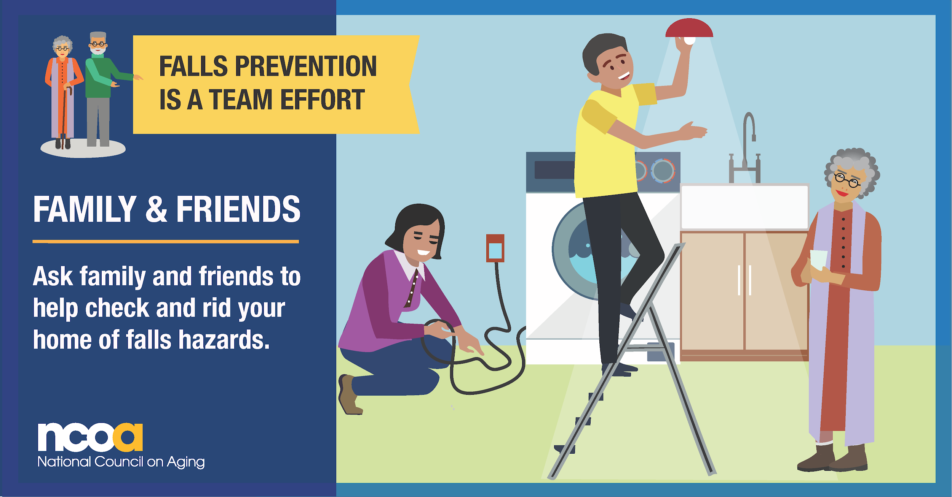
Cuando se trata de prevenir caídas, ¡sabe que no estás solo! Ser vocal con tus seres queridos y profesionales médicos sobre los peligros de caída y tu riesgo de caer puede ayudarte a ver las caídas como manejables. Pida ayuda cuando sea necesario. Prevenir las caídas antes de que ocurran es la mejor manera de vivir una vida más saludable e independiente. Coge el teléfono hoy y toma medidas.

Una manera de tomar medidas y ser asertivo es a través del Programa Dignidad en el Hogar. Este programa permite que Healthy Aging Association (HAA) venga a su hogar para evaluar posibles riesgos de caída que usted puede no ser consciente de. HAA también proporcionará una variedad de recursos de prevención de caídas que son específicos para el condado de Stanislaus. Con los resultados de la evaluación en el hogar y sus calificaciones, HAA puede proporcionar accesorios de prevención de lesiones como barras de sujeción, asientos de ducha, etc.

¡Recoge el teléfono y comprueba si calificas llamando al (209)558-8698! Las calificaciones básicas incluyen, al tener al menos 60 años de edad o discapacitados, vivir en el condado de Stanislaus y estar en riesgo de caer o haber tenido una caída y cumplir con las pautas de ingresos mensuales (1 persona - $3,263 o menos).

Actualización COVID-19: Para la seguridad del personal y los clientes, continuaremos operando siguiendo un estricto protocolo de seguridad, y mantendremos una distancia social de al menos 6 pies.

Detectores de humo salvan vidas
Con las próximas celebraciones navideñas acercándose, esto significa charlas junto al fuego, velas perfumadas encendidas, cocina de comida reconfortante y calentadores ardiendo. Estas son condiciones potenciales para los peligros de incendio. ¿Funciona correctamente el detector de humo? ¿Tiene suficientes detectores de humo instalados en su casa? Las recomendaciones actuales de la Oficina de Servicios de Emergencia de Stanislaus establecen:
"Cada casa debe tener un detector de humo en el pasillo fuera de cada área de dormitorio, dentro de cada dormitorio, en la parte superior de las escaleras en dos casas de pisos, y en el sótano. En los pisos sin dormitorios, los detectores deben instalarse en o cerca de las zonas de estar, como guaridas, salas de estar o habitaciones familiares".
Los detectores de humo ahora se fabrican con una duración de la batería de 10 años. Algunos detectores de humo incluyen un detector de monóxido de carbono. Si no está seguro de sus necesidades de detector de humo, llame a su departamento de bomberos local o a la Asociación de Envejecimiento Saludable al (209)525-4670 para una Evaluación de Prevención de Caídas en el Hogar.
La vida que salvas puede ser la tuya.
Fuente: http://www.stanoes.com/safety

Mantenerse optimista y contento durante los tiempos difíciles
Artículo proporcionado por: Dr. Robert McGrew, M.D.
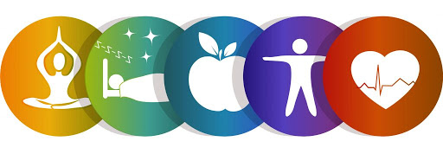
¿Cómo afrontamos todos los problemas que nos afectan tanto a nosotros como a nuestros seres queridos durante estos tiempos prolongados y difíciles con Covid? La ansiedad, la interrupción de nuestras rutinas diarias y el aislamiento de los demás pueden reducir nuestra salud emocional y social. Para mí, mantenerse saludable comienza con concentrarse en las cosas básicas de la vida.
Esto incluye
- Ser optimista sobre el día de hoy y el futuro
- Tener buena energía
- Dormir bien
- Vivir una vida intencional que trae satisfacción

Creo que el primer paso es detener y evaluar cómo te sientes ahora. Si te sientes más preocupado de lo que quieres, o más triste, entonces es importante pensar en por qué esto puede ser. Hace unos años, me encontré más ansioso y descontento de lo que quería estar. Reflexionando sobre esto, me di cuenta de que estaba prestando demasiada atención a las noticias de los acontecimientos actuales, desde la televisión, Internet y el periódico. Todos ellos parecían enfatizar eventos alarmantes, pero no me dieron ninguna nueva información que necesitaba para vivir mi vida diaria. Por lo tanto, decidí evitar las noticias de televisión e Internet (incluso las publicaciones de Facebook sobre los eventos actuales). En su lugar, acabo de leer una fuente de noticias de confianza un par de veces a la semana para mantenerme al día con la información que realmente necesitaba. Con el tiempo que salvé, dirijo mi atención hacia el contenido entretenido, educativo y espiritual.

La gratitud es otro nuevo énfasis. En mi caminata diaria, siempre encuentro varias cosas por las que estar agradecido. Otras personas encuentran que escribir cosas por las que están agradecidas en un diario y revisar esas cosas a menudo mejora en gran medida su optimismo. Para mí, la oración y otras prácticas espirituales parecen salir de la gratitud y aumentar mi felicidad.

Mantenerse conectado con los demás es mucho más difícil ahora para muchos de nosotros. Llamar a otras personas a decir 'hola' y ponerse al día viene fácilmente para algunos de nosotros, pero muy difícil para otros. Sin embargo, tener una buena charla con otra persona por sólo 10 minutos al día es suficiente para mantener nuestra sensación de optimismo y bienestar!

Si nuestra salud emocional es buena, entonces todo lo demás parece caer en su lugar. Tendremos la motivación para hacer ejercicio regularmente, lo que nos ayudará a tener más energía, menos preocupación y mejor salud física. Podemos planificar una dieta equilibrada, y asegurarnos de tener 7 o más horas de sueño de calidad. Por último, tendremos la energía para encontrar maneras de hacer del mundo un lugar mejor para los demás, ¡que es una gran fuente de satisfacción!

Creado y editado por: Healthy Aging Association
3500 Coffee Road, Suite 19, Modesto CA 95355 (209)525-4670

En español por favor llame (209)558-8698

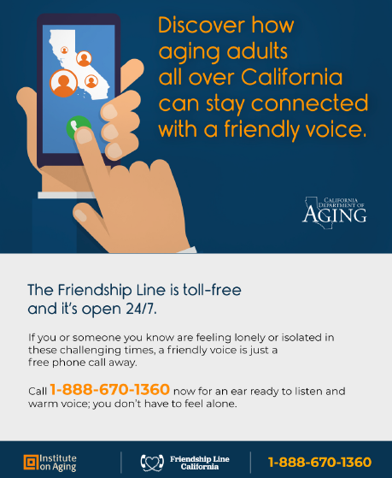
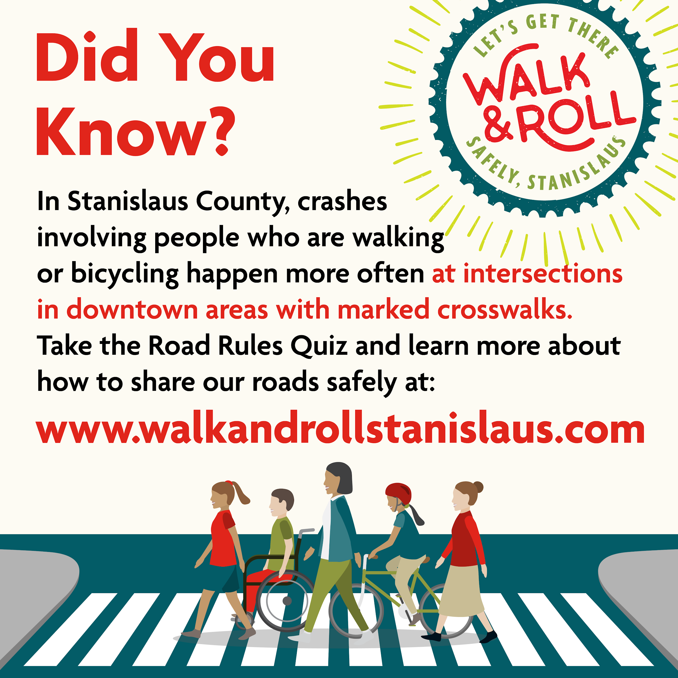
Para información y asistencia para personas mayores, comuníquese con (209)558-8698

